ינואר 2021
לזכר ניר הטוב / מיכל קציר
מוזר לכתוב על ניר בלשון עבר כי ניר היה נוכח בכל כך הרבה רגעים בחיים שלנו. תמיד.
כשניר קיבל על עצמו להיות אחראי על הקלנועיות וכלי רכב נוספים בקיבוץ, הוא היה כולו במשימה, בכל המובנים האפשריים.
עיקר הקשר בינינו התהדק בשתיים עשרה השנים בהן ניהלתי את "בריאות רווחה".
ניר ראה בתפקידו כאחראי על הקלנועיות הרבה מעבר למשמעות ה"פשוטה" של תיקון פה ושם.
הוא הרגיש מחויב לייעץ מה לרכוש, לאלו פרטים לשים לב, עם אילו חברות לעבוד, ואפילו השתדל להמליץ לאילו מחירים להסכים... במהלך השנים רכש לו ידידים מבין המשווקים והמנהלים של חברות הקלנועיות ורכבי השטח.
ניר הזכיר תמיד את הצורך לבטח את הכלים. הוא התרגש והתריע כשראה מקרים של נסיעה לא בטוחה. אם קרתה למישהו תקלה או הקלנועית נתקעה מסיבה כלשהי באמצע הדרך, ניר מיד היה מגיע לסייע ולפתור.
ניר ניהל רישום מדויק של כל כלי וכלי, דאג להזכיר שחייבים לערוך בדיקה תקופתית, החזיק כלים למסירה למי שנזקק לקלנועית בשל פציעה, ניתוח או נכות זמנית...
הגדיל לעשות כאשר שדרג כלים, פירק חלקים מכלים שהוצאו משימוש כדי לנצל לכלים אחרים. היה לו חשוב מאוד להיות מעורב בכל מה שקשור לקלנועיות.
ידעתי שאם אני מתכוונת לתת למישהו קלנועית, (פעם עוד נתנו....), אני עוברת דרך ניר. הוא לקח את תפקידו ברצינות ראויה להערכה. אני זוכרת שבמפגשי מנהלי בריאות רווחה, ממש התקנאו בי שיש לנו איש שמוגדר כ"איש הקלנועיות"...
ניהלנו הרבה ישיבות בנושא, הוא ואני. כשהחלו ניצני השינוי, ניר חשש שלא ירצו בו עוד בתפקיד והיה נוהג לשאול האם אדאג לתפקידו. וודאי, שכך חשבתי ועשיתי.
אני לא שוכחת את הפעמים בהן נתקענו עם רכב שלא מניע, או שקענו בבוץ בטיול ביער. היה ברור לנו שאם נזמין את ניר, הוא יגיע, כולו רצון טוב לעזור.
גם מחוץ לזמני התפקיד, שמחנו לפנות אל ניר כדי להתייעץ ולקבל מניסיונו בנושא שלמד וניהל במסירות כה רבה. גם כשכבר היה חולה, וראינו בעיניים שלא קל לו.
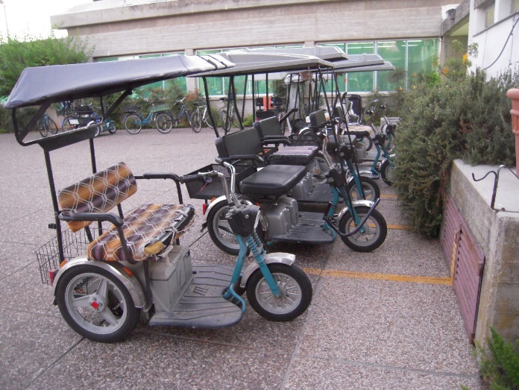
כזה היה ניר, כולו טוב לב ורצון לסייע, עד שלפעמים היה צורך לעצור אותו וללמד אותו גם לשמור על עצמו.
נזכור אותו כאדם טוב לב שכולו נתינה.
ינואר 2021

